【手数料をバーコード付き申請書で支払う場合】
火薬類輸入許可申請について

１ 火薬類を輸入するためには都道府県知事の許可が必要です。
火薬類を輸入するためには、あらかじめ陸揚地を管轄する都道府県知事の許可を受けなければなりません。
なお、火薬類のうち、拳銃や猟銃で使用するためのものを輸入する場合は、公安委員会に申請をしてください。

２ 手続きに必要な書類
書類 | 部数 | 備考
火薬類輸入許可申請書（様式第２７） | 1 | 控えが必要な時は、副本とともに２部提出すること。
手数料の支払後に受け取った「控１」の印字があるレシート | 1 | 支払場所で受け取った「控１」のレシートを申請書の裏側に貼り付ける。（詳細は下記３を参照）
火薬類の明細書 | 1 | 輸入する火薬類  ・火薬又は爆薬の場合：成分及び配合比を  記載した書類  ・火工品の場合：構造及び組成を記入した  書類

３ 手数料（申請書に印刷されたバーコードで納付してください。）
○手数料：１件につき12,000円
○バーコード付き申請書の入手に当たっては、県ホームページ「火薬類関係の申請書様式」からダウンロードできます。
○バーコードが印刷された申請書を次の県機関の支払場所（営業時間：平日午前９時～午後５時）に提示して現金、電子マネー、クレジットカードにより手数料を納付してください。
鳥取県庁本庁舎 地下１階 売店（鳥取市東町一丁目２２０）
中部総合事務所 別館１階 倉吉食品衛生協会（倉吉市東巌城町２）
西部総合事務所 本館３階 米子食品衛生協会（米子市糀町一丁目１６０）
○納付後に受け取った「控１」の印字があるレシート（例１）を申請書の裏面に貼り付けてください。
（レジ故障時は、納付後に受け取った「県提出用」の印字及び領収印がある領収証書（例２）を貼り付け）

<例１> <例２>
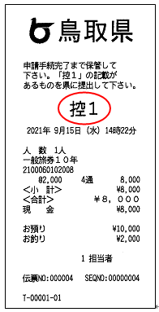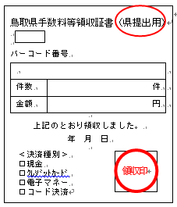

４ 申請の方法
申請に必要な書類を、次の申請先に郵送、又は持参してください。
鳥取県危機管理局消防防災課
〒６８０－８５７０
鳥取市東町一丁目２７１番地
電話 ０８５７－２６－７０６３
ファクシミリ ０８５７－２６－８１３９
電子メール shoubou@pref.tottori.lg.jp

様式第２７（規則第４６条関係）
×整 理 番 号
×審 査 結 果
×受 理 日 | 年 月 日
×許 可 番 号

火薬類輸入許可申請書
年 月 日

鳥 取 県 知 事 様

（代表者）氏名

名 称
事務所所在地(電話)
職 業
(代表者) 住所氏名(年齢)
火薬類の種類及び数量
輸入の目的
輸入先
製造所名及びその年月日
陸揚げ予定期日
輸入港名
貯蔵又は保管場所

備考 １ この用紙の大きさは、日本産業規格Ａ４とすること。
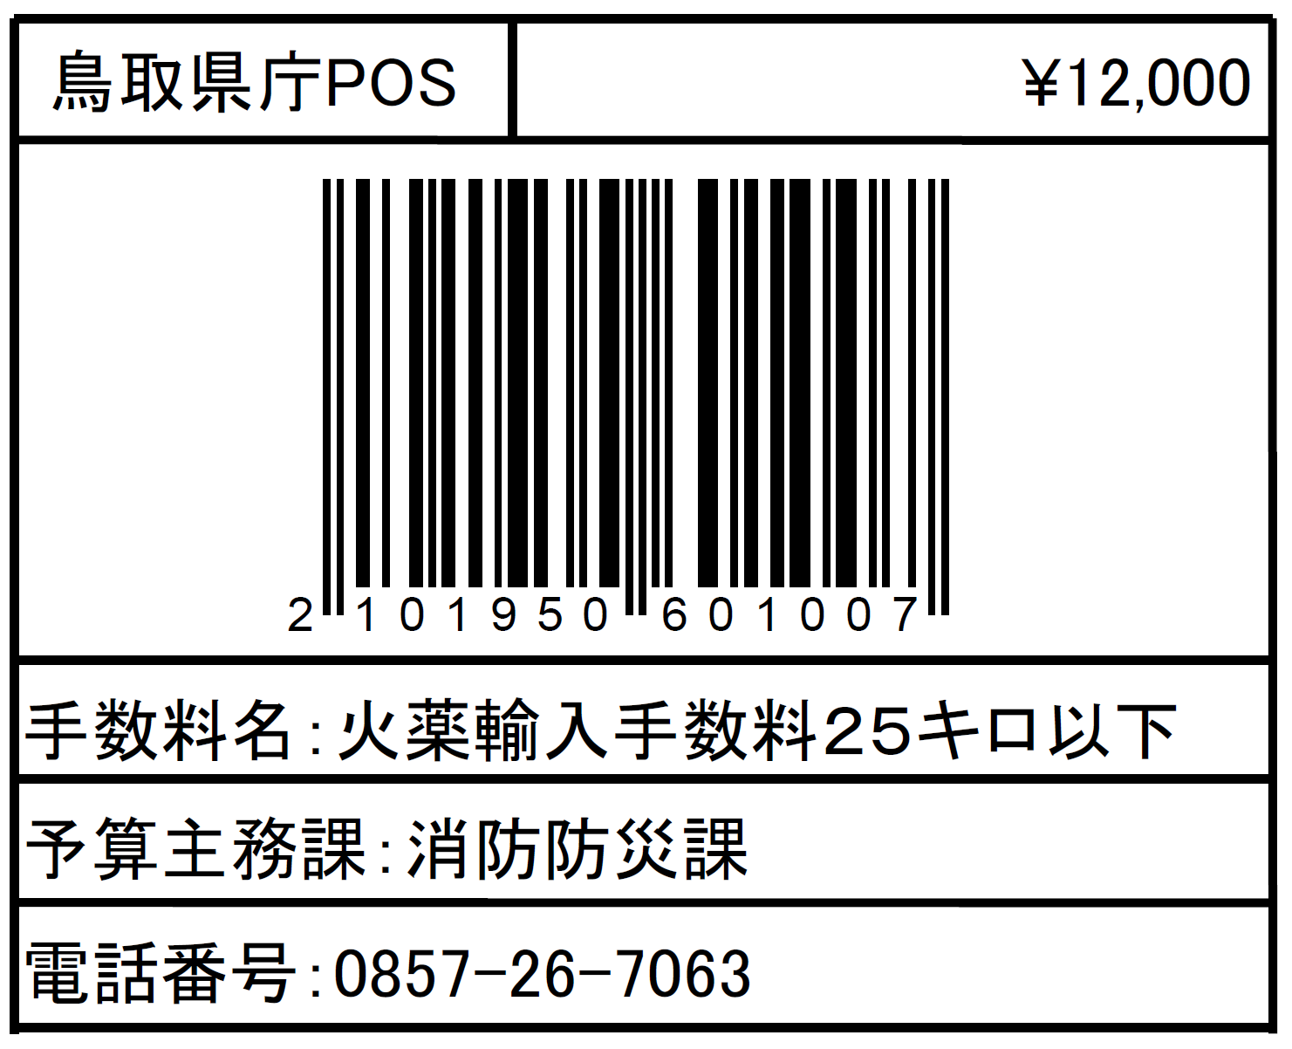
２ ×印の欄は、記載しないこと。

